**Санкт-Петербургский государственный УНИВЕРСИТЕТ**

**Факультет прикладной математики и процессов управления**

**отчет**

**по лабораторной работе №1**

**по дисциплине «Функциональное программирование»**

**на тему «Параллельная обработка изображений»**

|  |  |  |
| --- | --- | --- |
| Студент гр. 22Б15 |  | Суворов Н.В. |
| Преподаватель |  | Киямов Ж.У. |

**Санкт-Петербург**

**2023 г.**

**Цель**

Разработка программы для параллельной обработки изображений с применением нескольких фильтров: увеличение резкости, сепия и изменение размера. Необходимо обеспечить безопасное сохранение обработанных изображений в выходную папку.

**Задача**

1. **Разработка архитектуры программы:**
   * Была разработана архитектура программы, позволяющая эффективно использовать многозадачность для обработки изображений.
2. **Обработка изображений с разными фильтрами:**
   * Каждое изображение было обработано тремя фильтрами: увеличение резкости, сепия и изменение размера.
3. **Поддержка параллельной обработки:**
   * Программа была разработана с поддержкой параллельной обработки с использованием потоков.
4. **Безопасное сохранение обработанных изображений:**
   * Обработанные изображения были сохранены в отдельной папке, обеспечивая безопасность данных.

**Теория**

Для реализации параллельной обработки были использованы потоки. Каждое изображение обрабатывалось отдельными потоками, что позволило эффективно использовать процессорное время.

# Рекомендации программиста

Для запуска программы необходима 64-битная операционная система Windows и Python версии не ниже 3.1. Для корректной работы программы рекомендуется использовать IDE PyCharm версии 2023.21 и pip install версии 23.1.0.

**Решение**

Ссылка на github <https://github.com/AlexShinalov/functional_programming>

**Пример**

Запустив программу и считав изображения из папки ./foto(рис.1), мы получим соответствующий результат в папке ./1 (рис. 2). Это и является доказательством корректной работы программы.

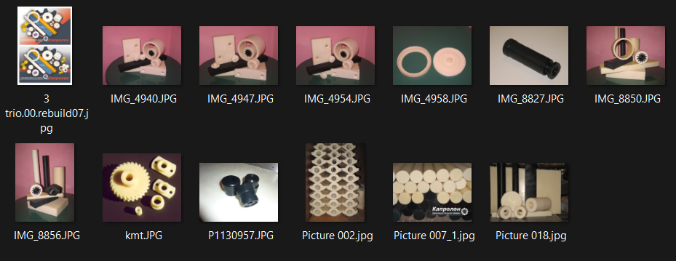

Рис.1

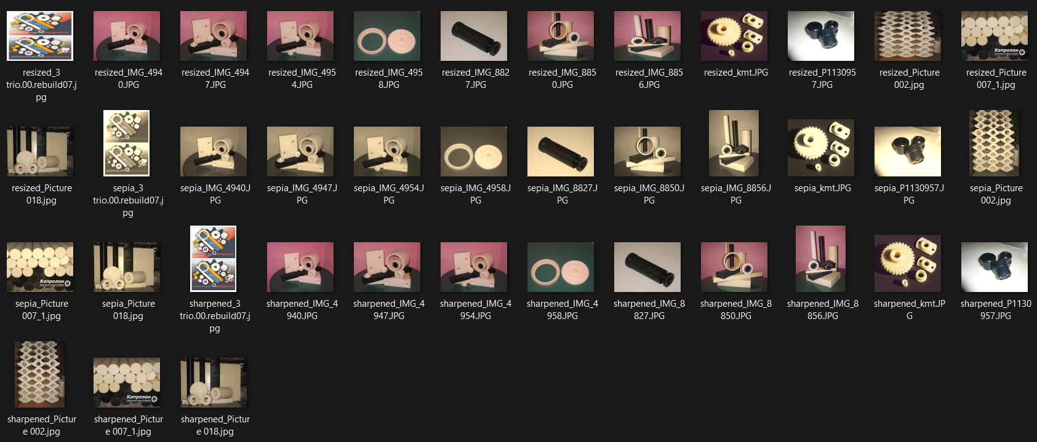

Рис.2

**Вывод**

Реализованная программа успешно обрабатывает изображения с применением нескольких фильтров параллельно. Программа позволяет эффективно использовать ресурсы и избегать конфликтов при параллельной обработке данных.

**Список литературы**

<https://docs.python.org/fr/3/library/threading.html>

<https://pypi.org/project/opencv-python/>